根据下图回答问题。
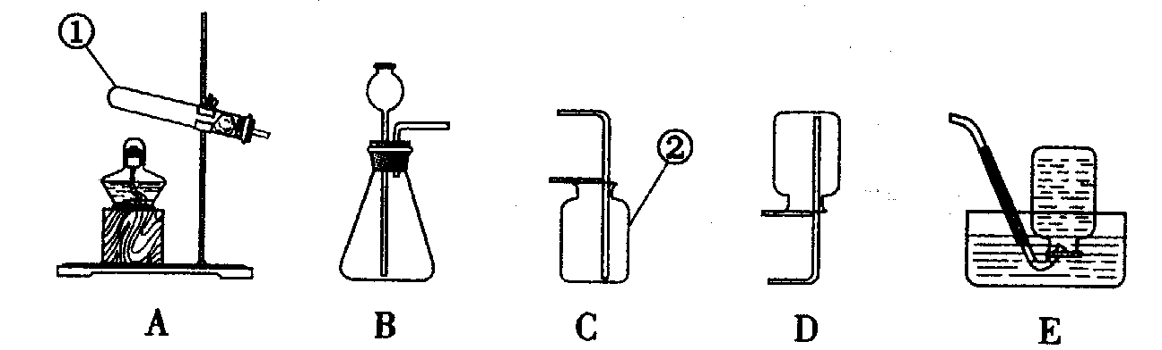
（1）标有序号的仪器名称是（ ）
A. ① 导管；② 广口瓶
B. ① 试管；② 集气瓶
C. ① 试管；② 锥形瓶
D. ① 导管；② 集气瓶
（2）实验室制取二氧化碳应选用的发生装置和收集装置分别为（ ）
A. B和C B. A和E C. B和D D. B和E
解析：
此题考查实验室制取气体装置的选择。发生装置的选择要看反应物的状态和反应发生的条件；收集装置要看气体的物理性质，如密度和溶解性大小。
答案：（1）B；（2）A

